DIVISIÓN FILTRACIÓN — CONTROL DE CALIDAD (COAs)
PRECOAT 4F
INFORME HISTÓRICO DE TENDENCIAS DE CALIDAD (2020 – 2024)
Lotes únicos auditados: 34 certificados validados (sin duplicados) | Período cubierto: 2020 – 2024 | Fecha de emisión: 17/10/2026
1. Resumen Estadístico de Parámetros de Calidad
La siguiente tabla consolida los indicadores estadísticos obligatorios (cantidad de lotes, promedio, desviación estándar, valor mínimo y valor máximo registrado) para cada parámetro analizado en los certificados de calidad de PRECOAT 4F.
Parámetro Analizado | Unidad | Lotes (n) | Promedio | Desv. Est. (σ) | CV (%) | Mínimo (Lote) | Máximo (Lote)
Permeabilidad | Darcy | 34 | 0,143 | 0,052 | 36,6% | 0,066 (L.202443) | 0,292 (L.202440)
Densidad Húmeda | g/cc | 34 | 0,4 | 0,029 | 7,2% | 0,33 (L.202423) | 0,476 (L.202443)
Retención Malla 150 Tyler | % | 34 | 13,81 | 0,253 | 1,8% | 13,45 (L.202231) | 15 (L.202039)
2. Evolución de Promedios y Desvíos por Año
Año | Lotes (n) | Permeabilidad (Darcy)  Media ± σ [Mín–Máx] | Densidad Húmeda (g/cc)  Media ± σ [Mín–Máx] | Retención Malla 150 Tyler (%)  Media ± σ [Mín–Máx]
2020 | 2 | 0,114 ± 0,008 [0,109–0,12] | 0,411 ± 0,008 [0,405–0,417] | 14,5 ± 0,707 [14–15]
2021 | 10 | 0,134 ± 0,035 [0,096–0,196] | 0,382 ± 0,015 [0,358–0,41] | 13,678 ± 0,073 [13,58–13,79]
2022 | 7 | 0,135 ± 0,019 [0,113–0,163] | 0,416 ± 0,004 [0,41–0,422] | 13,623 ± 0,116 [13,45–13,77]
2023 | 9 | 0,175 ± 0,061 [0,093–0,265] | 0,392 ± 0,021 [0,355–0,422] | 13,882 ± 0,037 [13,81–13,91]
2024 | 6 | 0,128 ± 0,082 [0,066–0,292] | 0,422 ± 0,051 [0,33–0,476] | 13,908 ± 0,004 [13,9–13,91]
3. Gráficos de Tendencia y Conclusiones Analíticas por Parámetro
▪ Permeabilidad (Darcy)
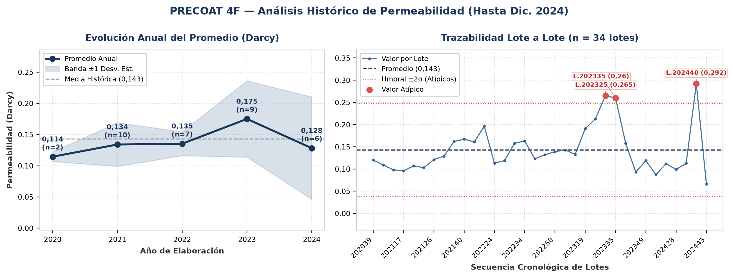
Evolución y tendencia: Sobre un total de 34 lotes únicos evaluados (2020–2024), el parámetro Permeabilidad registró una media histórica de 0,143 Darcy (±0,052 Darcy; CV = 36,6%), con mínimo de 0,066 Darcy (Lote 202443) y máximo de 0,292 Darcy (Lote 202440). La trayectoria interanual muestra una tendencia creciente del 11,9% entre el inicio de la serie en 2020 (0,114 Darcy) y el cierre en 2024 (0,128 Darcy). Al comparar por etapas operativas, se distingue un cambio de régimen entre el período 2020–2021 (media de etapa: 0,124 Darcy) y el período 2022–2024 (media de etapa: 0,146 Darcy, un 17,6% superior). Promedios anuales: 2020: 0,114 Darcy (n=2), 2021: 0,134 Darcy (n=10), 2022: 0,135 Darcy (n=7), 2023: 0,175 Darcy (n=9), 2024: 0,128 Darcy (n=6).
Detección de anomalías: Se identificaron 3 lotes con valores estadísticamente atípicos (fuera de la banda de normalidad μ ± 2σ = [0,038 ; 0,248] Darcy): Lote 202325 (Año 2023): 0,265 Darcy (2,3σ por encima de la media de 0,143 Darcy); Lote 202335 (Año 2023): 0,26 Darcy (2,2σ por encima de la media de 0,143 Darcy); Lote 202440 (Año 2024): 0,292 Darcy (2,8σ por encima de la media de 0,143 Darcy).
▪ Densidad Húmeda (g/cc)
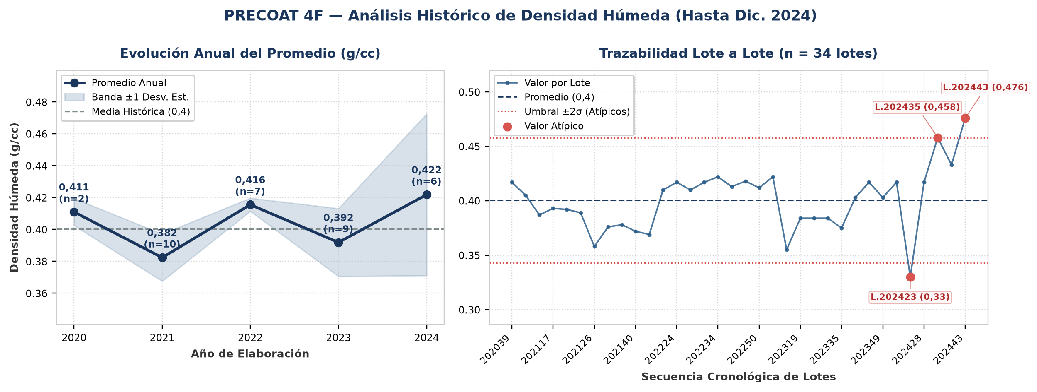
Evolución y tendencia: Sobre un total de 34 lotes únicos evaluados (2020–2024), el parámetro Densidad Húmeda registró una media histórica de 0,4 g/cc (±0,029 g/cc; CV = 7,2%), con mínimo de 0,33 g/cc (Lote 202423) y máximo de 0,476 g/cc (Lote 202443). La trayectoria interanual muestra un comportamiento general estable entre puntas (2020: 0,411 g/cc vs. 2024: 0,422 g/cc; variación neta de 2,6%). Comparando la etapa inicial (2020–2021: media 0,397 g/cc) frente a la etapa reciente (2022–2024: media 0,41 g/cc), el promedio se mantiene consistente sin saltos abruptos de nivel. Promedios anuales: 2020: 0,411 g/cc (n=2), 2021: 0,382 g/cc (n=10), 2022: 0,416 g/cc (n=7), 2023: 0,392 g/cc (n=9), 2024: 0,422 g/cc (n=6).
Detección de anomalías: Se identificaron 3 lotes con valores estadísticamente atípicos (fuera de la banda de normalidad μ ± 2σ = [0,343 ; 0,458] g/cc): Lote 202423 (Año 2024): 0,33 g/cc (2,5σ por debajo de la media de 0,4 g/cc); Lote 202435 (Año 2024): 0,458 g/cc (2σ por encima de la media de 0,4 g/cc); Lote 202443 (Año 2024): 0,476 g/cc (2,6σ por encima de la media de 0,4 g/cc).
▪ Retención Malla 150 Tyler (%)
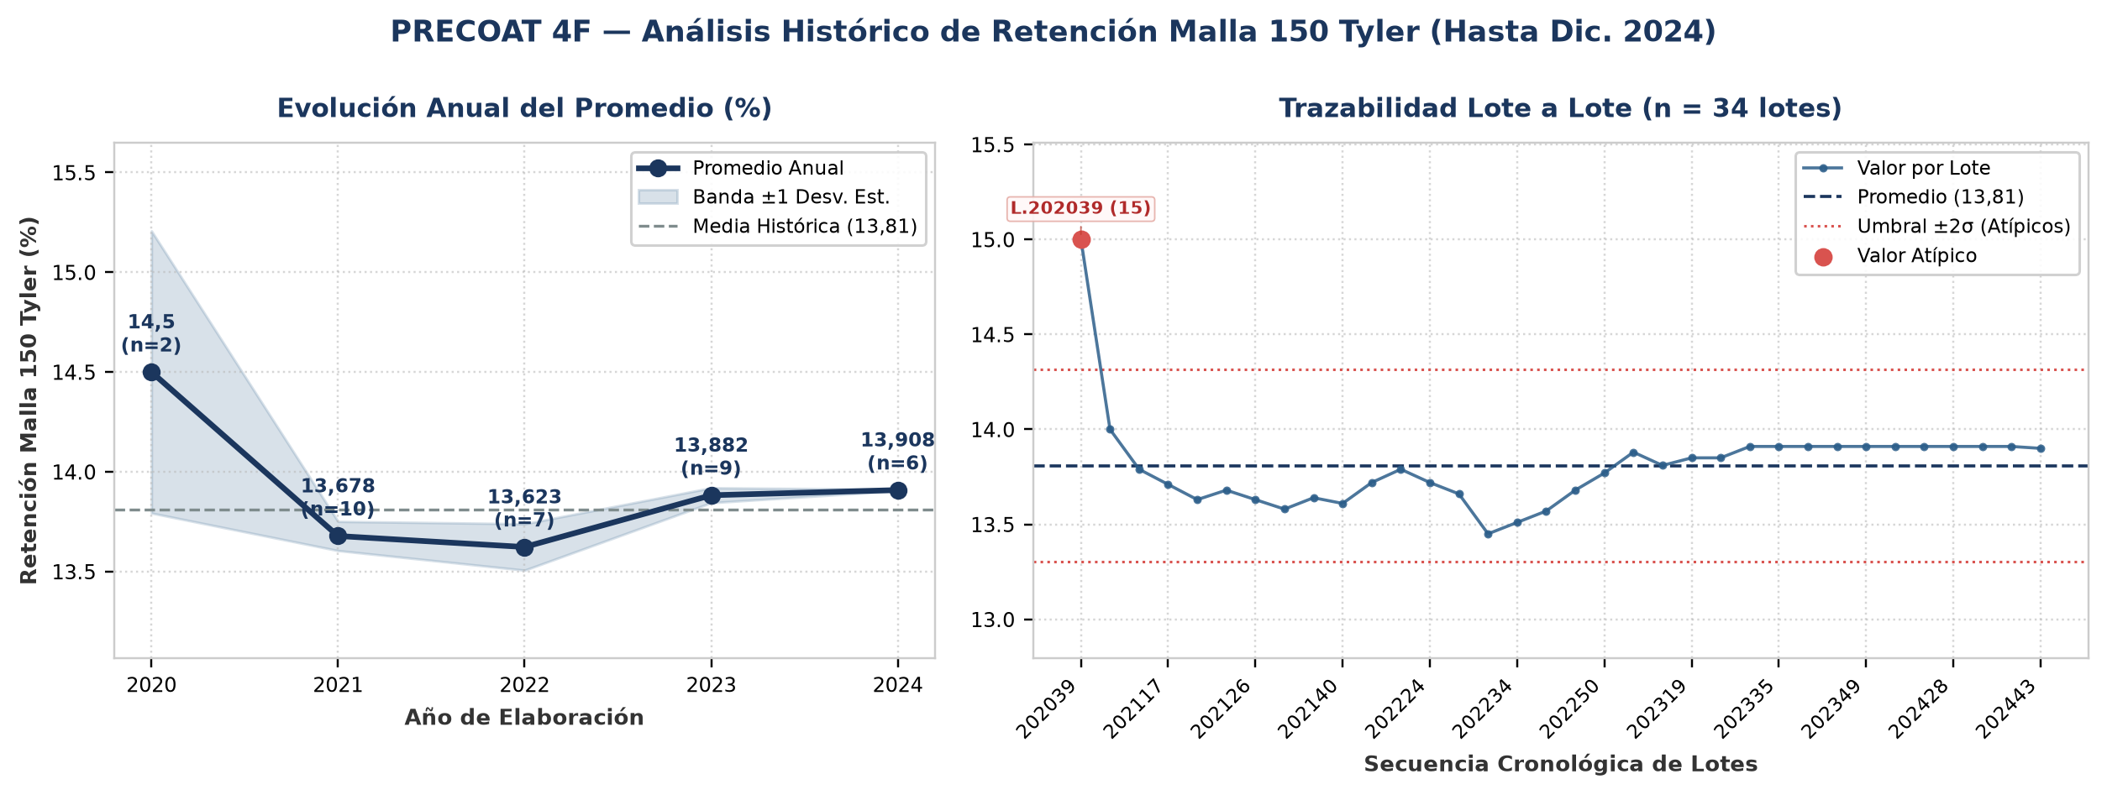
Evolución y tendencia: Sobre un total de 34 lotes únicos evaluados (2020–2024), el parámetro Retención Malla 150 Tyler registró una media histórica de 13,81 % (±0,253 %; CV = 1,8%), con mínimo de 13,45 % (Lote 202231) y máximo de 15 % (Lote 202039). La trayectoria interanual muestra un comportamiento general estable entre puntas (2020: 14,5 % vs. 2024: 13,908 %; variación neta de -4,1%). Comparando la etapa inicial (2020–2021: media 14,089 %) frente a la etapa reciente (2022–2024: media 13,804 %), el promedio se mantiene consistente sin saltos abruptos de nivel. Promedios anuales: 2020: 14,5 % (n=2), 2021: 13,678 % (n=10), 2022: 13,623 % (n=7), 2023: 13,882 % (n=9), 2024: 13,908 % (n=6).
Detección de anomalías: Se identificaron 1 lotes con valores estadísticamente atípicos (fuera de la banda de normalidad μ ± 2σ = [13,303 ; 14,316] %): Lote 202039 (Año 2020): 15 % (4,7σ por encima de la media de 13,81 %).
4. Anexo: Base de Datos Consolidada de Certificados (34 Lotes)
Lote | Año | Fecha | Permeabilidad  (Darcy) | Densidad Húmeda  (g/cc) | Retención Malla 150 Tyler  (%) | Cliente
202039 | 2020 | - | 0,12 | 0,417 | 15 | FECOVITA
202045 | 2020 | - | 0,109 | 0,405 | 14 | FECOVITA
202103 | 2021 | - | 0,098 | 0,387 | 13,79 | -
202117 | 2021 | - | 0,096 | 0,393 | 13,71 | -
202119 | 2021 | - | 0,107 | 0,392 | 13,63 | -
202120 | 2021 | - | 0,103 | 0,389 | 13,68 | -
202126 | 2021 | - | 0,121 | 0,358 | 13,63 | -
202133 | 2021 | - | 0,129 | 0,376 | 13,58 | -
202138 | 2021 | - | 0,162 | 0,378 | 13,64 | -
202140 | 2021 | - | 0,167 | 0,372 | 13,61 | -
202146 | 2021 | - | 0,161 | 0,369 | 13,72 | -
202149 | 2021 | - | 0,196 | 0,41 | 13,79 | -
202224 | 2022 | - | 0,113 | 0,417 | 13,72 | -
202229 | 2022 | - | 0,119 | 0,41 | 13,66 | -
202231 | 2022 | - | 0,158 | 0,417 | 13,45 | -
202234 | 2022 | - | 0,163 | 0,422 | 13,51 | -
202242 | 2022 | - | 0,123 | 0,413 | 13,57 | -
202248 | 2022 | - | 0,132 | 0,418 | 13,68 | -
202250 | 2022 | - | 0,139 | 0,412 | 13,77 | -
202306 | 2023 | - | 0,143 | 0,422 | 13,88 | -
202309 | 2023 | - | 0,133 | 0,355 | 13,81 | -
202319 | 2023 | - | 0,191 | 0,384 | 13,85 | -
202320 | 2023 | - | 0,213 | 0,384 | 13,85 | -
202325 | 2023 | - | 0,265 | 0,384 | 13,91 | -
202335 | 2023 | - | 0,26 | 0,375 | 13,91 | -
202336 | 2023 | - | 0,158 | 0,403 | 13,91 | -
202343 | 2023 | 26/10/2023 | 0,093 | 0,417 | 13,91 | -
202349 | 2023 | 06/12/2023 | 0,119 | 0,403 | 13,91 | -
202408 | 2024 | 19/02/2024 | 0,087 | 0,417 | 13,91 | -
202423 | 2024 | 05/06/2024 | 0,112 | 0,33 | 13,91 | -
202428 | 2024 | 10/07/2024 | 0,099 | 0,417 | 13,91 | -
202435 | 2024 | 30/08/2024 | 0,113 | 0,458 | 13,91 | -
202440 | 2024 | 09/10/2024 | 0,292 | 0,433 | 13,91 | -
202443 | 2024 | 31/10/2022 | 0,066 | 0,476 | 13,9 | -

